MySql数据库(DataBase简称DB)

1. 应用程序和数据库

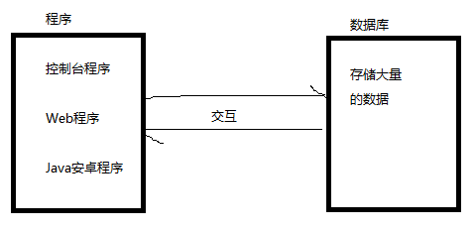

**应用程序**

* + **作用：响应操作并显示结果、向数据库请求数据**
  + **要求：美观、操作简单方便**

**数据库**

* + **作用：存储数据、检索数据、生成新的数据**
  + **要求：统一、安全、性能等**

1. 数据库相关的概念
2. 目前流行的关系型数据库

MySql（开源免费）、Oracle(oracle公司产品)、SqlServer(微软)、DB2

1. 什么是数据库

数据库就是存储数据的仓库.

注意:数据存储于表中，表存储于数据库.

1. 数据库管理系统

数据库系统(DBS: DataBase System):指数据库本身

数据库管理系统(DBMS: DataBase Manager System):用于管理数据库

1. mysql数据库常用客户端管理工具: DBMS

命令行、SQLyog、navicat

1. 安装mysql

略

用户名:root 密码:xxxx 端口:3306(默认)

1. 安装SQLyog

略

1. 使用SQLyog管理数据库(可视化操作)
2. 管理数据库

创建数据库、删除数据库

1. 管理表(Table)
   1. 数据类型

数值类型:tinyint（128以内）、int(2 147 483 648以内)

Bigint、float、double

文本类型(字符串):char固定长度、varchar可变长度、text大文本类型

日期类型:date 年月日、time小时分钟称、DateTime 年月日小时分钟秒

二进制类型:blob 存二进制文件

* 1. 设置主键:

作用:设置该列的值唯一，不能重复

注意:每个表需要有主键

* 1. 设置默认值和非空

略

* 1. 创建表

略

* 1. 设置自动增长

1. 实现表与表之间的关系
2. 表与表之间的关系是通过主外键(公共字段)形成的.

注意:所属方为外键表

1. 表与表之间的关系分类:

1对1关系、1对多关系、多对一关系、多对多

1. (扩展：了解)外键约束:

外键约束的值必需在主键列中出现

任务一:创建一个学生信息表Students

信息:

学号 xh 整型 设置主键

、姓名 name 文本varchar 不能为空

、性别 sex varchar

、年龄 age tinyint

、生日birthday date

、地址 address varchar 默认不详

、电话 tel char 11

、是否在读 state tinyint

要求:添加几行数据进行测试

任务二:创建年级

信息:

年级编号gid 整型 主键 自增

年级名称gname varchar